KOLESARJENJE

- Otroci previdno vozijo po cesti ali po dvorišču.
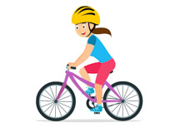
- Med vožnjo se morajo spretno umikati drugim kolesarjem in oviram.

Pri kolesarjenju naj otrok uporablja kolo
brez pomožnih kolesc in čelado.

